日本実験動物技術者協会 関東支部
平成24年度総会 第38回懇話会

参加申込書

（お一人様、1枚でご記入をお願いします。）
氏 名
所 属
参加資格 | □一般会員(3,000円)  □非会員(5,000円)  □学 生(2,000円)
懇親会 | □参 加(当日：4,000円)  □参 加(事前申込み：2,000円) | □不参加

参加申込書に予め氏名、所属をご記入ください。
また、参加資格・懇親会（参加・不参加）へチェックの上、懇話会当日受付へ提出してください。
懇親会は事前申込み（期間：1月15～2月15日、アクセス先：関東支部ＨＰ：http://www.jaeat-kanto.jp/ 懇話会から）できます。

【会場へのアクセス】 独立行政法人 国立がん研究センター 国際研究交流会館
東京都中央区築地5-1-1 TEL：03-3542-2511
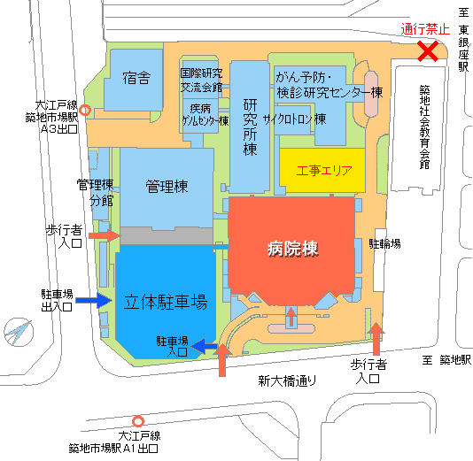
都営地下鉄
大江戸線「築地市場」Ａ3出口から徒歩1分
東京メトロ 日比谷線「築地」2番出口から徒歩5分
東京メトロ 日比谷線「東銀座」または
都営地下鉄 浅草線「東銀座」6番出口から徒歩6分

